Dire | J’ose m’exprimer. | Je parle de façon compréhensible.
Dire | 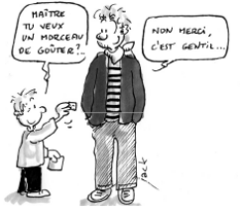 | 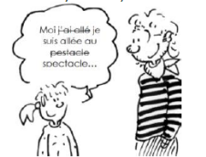
Je récite un texte. | J’écoute et je comprends les textes entendus. | J’utilise  un vocabulaire précis.
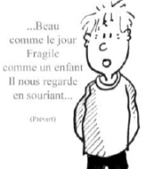 | 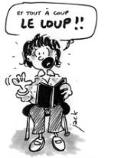 | 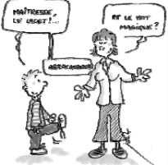
J’écoute, j’exprime mes sentiments. | Je sais raconter, décrire, argumenter. | Je prends la parole en classe à bon escient.
 | 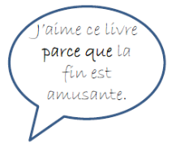 | 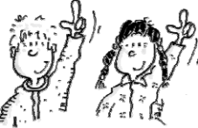
Je questionne de façon explicite. | Je résume un texte, un événement et je le présente à l'oral. | J’écoute, je prends en compte la parole d'autrui.
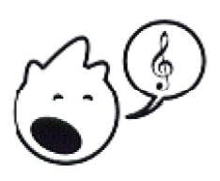  ? | 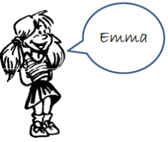 | 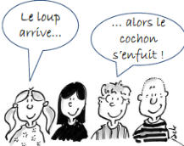

Lire | J’associe  les sons simples. | J’associe  les sons complexes.
Lire | 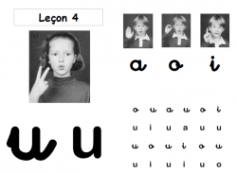 | cr  br  fr  gn  oid  aie  aille
Je lis les mots outils et les mots connus. | Je déchiffre les mots inconnus. | Je lis une phrase.
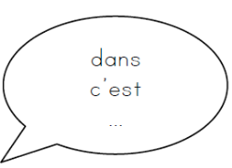 | 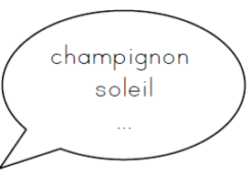 | 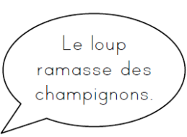
Je lis un texte simple  (5 à 10 lignes). | Je comprends une consigne, une phrase courte. | Je trouve dans un texte les réponses à des questions simples.
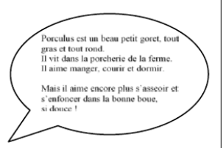 | 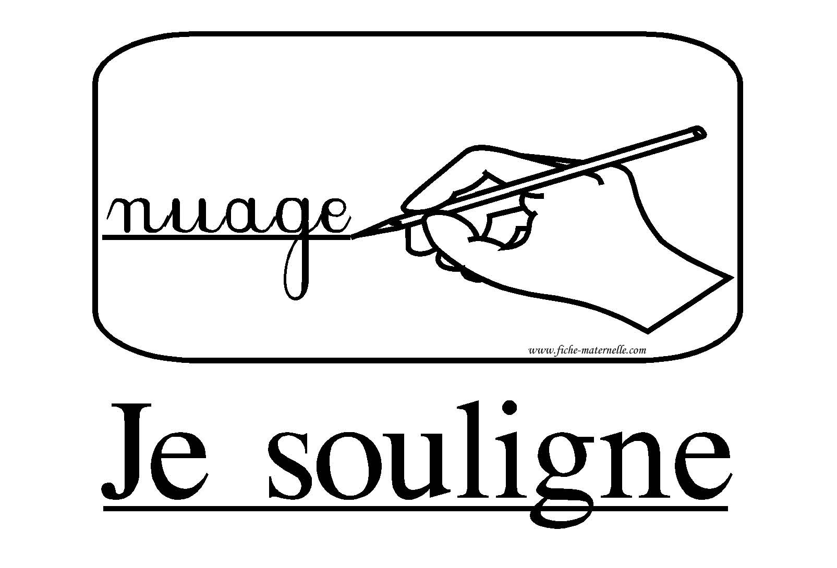 | 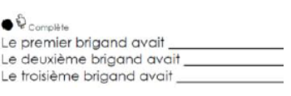
Je trouve le thème  d’un texte. | Je repère dans un texte les informations cachées. | Je lis de manière expressive
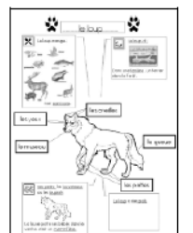 | 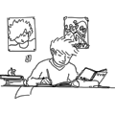 | 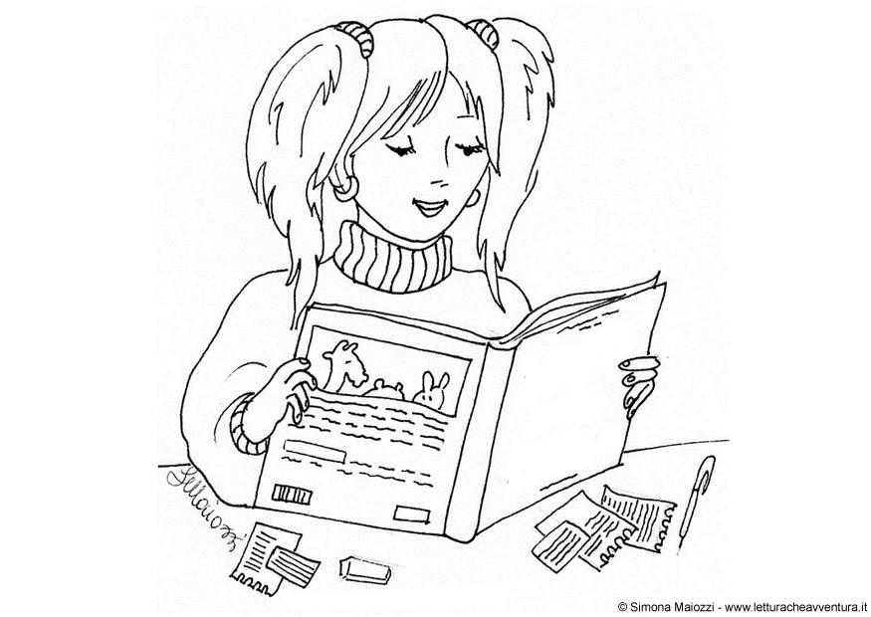

Ecrire/  Rédiger | Je tiens bien mon outil, je trace mes lettres dans le bon sens. | J’écris entre les lignes.
Ecrire/  Rédiger | 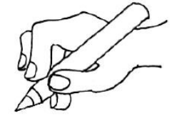 | 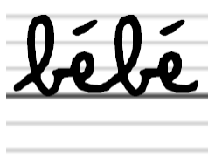
Je transcris 5 lignes  (du script au cursif) | Je trace les majuscules. | Je copie lisiblement un texte de 5 lignes sans erreur.
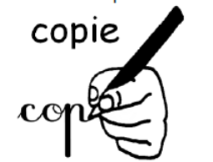 | 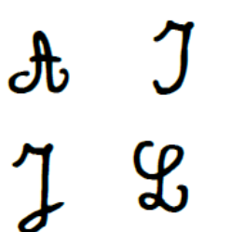 | 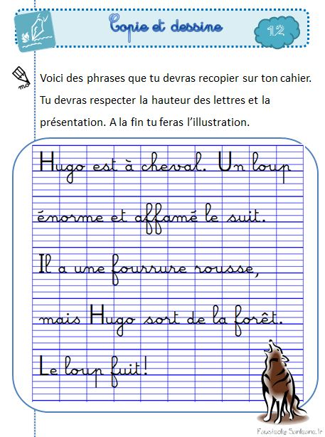
Je recopie sans oubli de mots, de lignes et en respectant l'orthographe. | J’écris des phrases et des mots phonétiquement. | Je produis une phrase simple (sujet, verbe)
 | 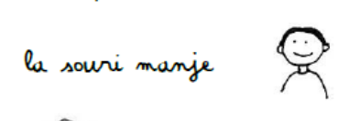 | 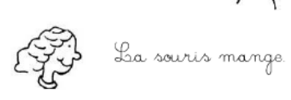
Je produis une phrase enrichie de compléments. | J’écris un texte de 5 à 10 lignes en autonomie. | J’écris un texte de 15 lignes en utilisant  mes connaissances
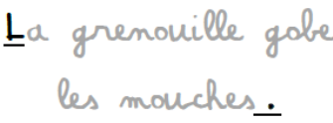 | 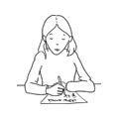 | 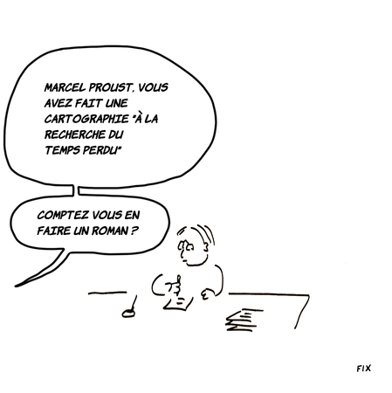

Etude de la langue | J’écris sans erreur les mots outils étudiés. | J’écris une liste de mots sous dictée
Etude de la langue | 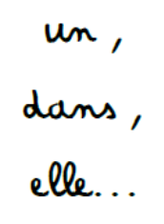 | 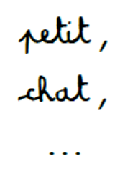
J’écris une ou plusieurs phrases sous dictée. | J’écris un texte court sous dictée. | Je sais donner des synonymes.
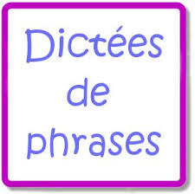 | 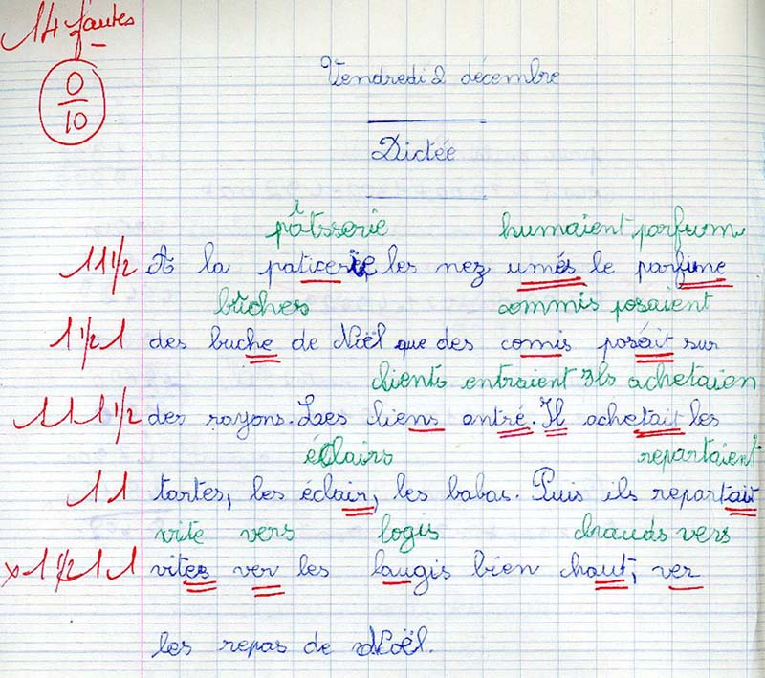 | 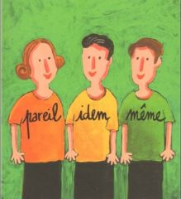
Je trouve un mot de sens opposé. | Je connais l’ordre alphabétique. | Je regroupe des mots par famille.
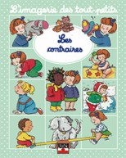 | 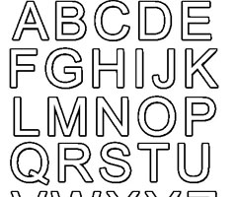 | 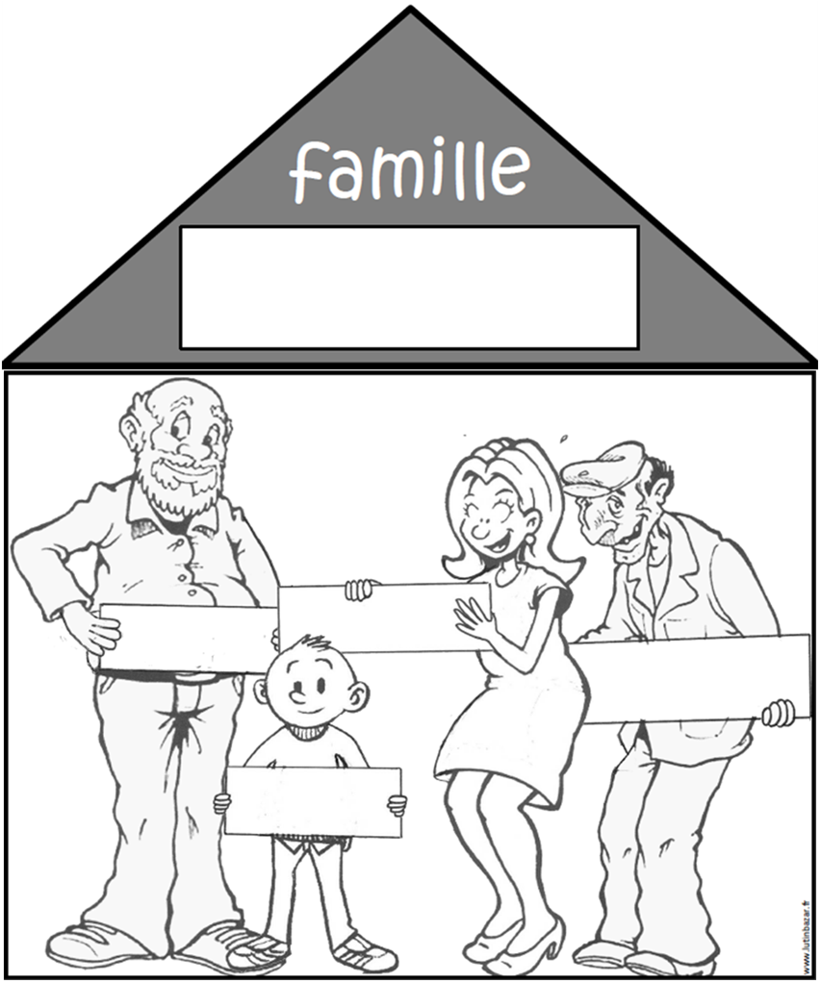
Je me repère dans le texte (paragraphes, phrases, mots, ...) | Je connais les différentes formes et types de phrases. | Je connais les principales classes des mots selon leur  nature.
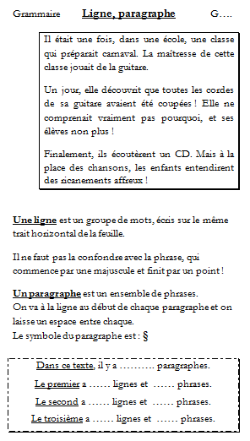 | 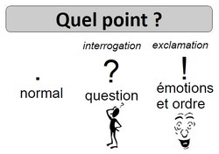 | 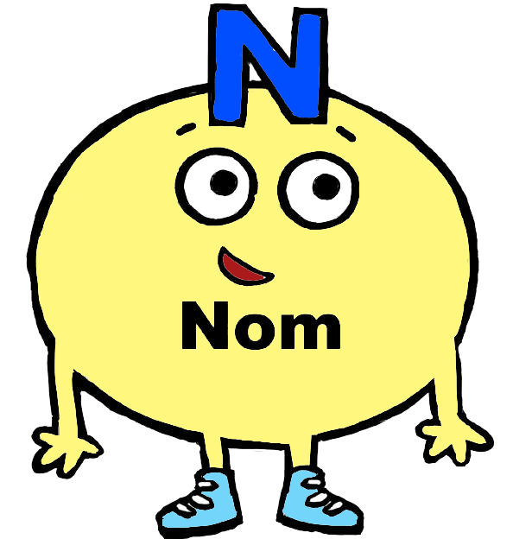
Je connais l'infinitif des verbes. | Je distingue passé composé, présent, futur. | Je sais conjuguer les verbes.
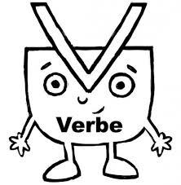 | 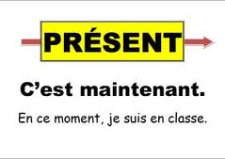 | 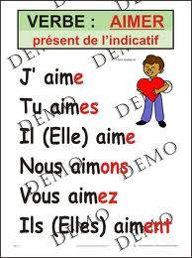

Connaître  les  nombres | Je lis et j’écris les nombres jusqu’à 69. | Je compare et je range les nombres jusqu’à 69.
Connaître  les  nombres | 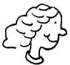  dix-huit  18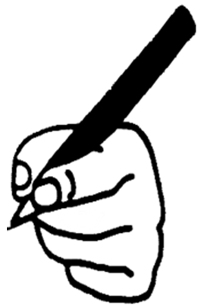 | 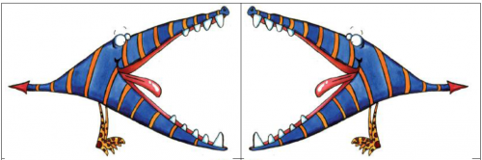  69
Je lis et j’écris les nombres jusque 100. | Je compare et je range les nombres jusque 100. | Je connais et je manipule les nombres jusque 1 000.
cent  18  100 | 100 | 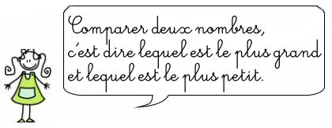
Je connais et je manipule les nombres jusque 10 000. | Je connais et je manipule les nombres jusque 100 000. | Je connais et je manipule les grands nombres.
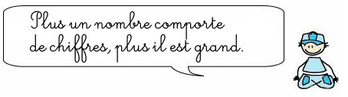 | 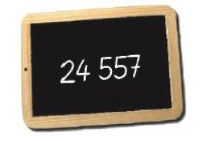 | 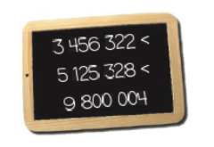
Je lis et j’écris les nombres décimaux. | Je compare et je range les décimaux. | Je connais et je manipule les nombres à virgule et les fractions décimales.
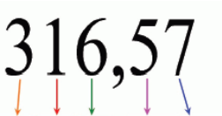 | 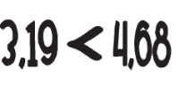 | 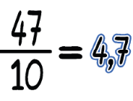

Calcul | Je calcule une addition  sans retenue. | Je calcule une addition  avec retenue.
Calcul | 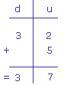 | 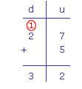
Je calcule une soustraction sans retenue. | Je calcule une soustraction  avec retenue. | Je pose et je calcule une multiplication à 1 chiffre.
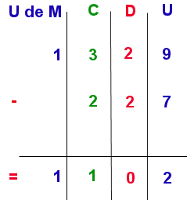 | 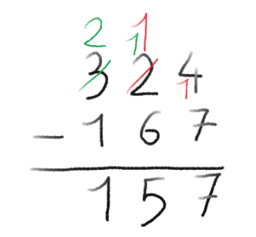 | 25 x 6
Je divise par 2 et par 5. | Je pose et je calcule une multiplication. | Je calcule une division à 1 chiffre.
56 : 2 =  25 : 5 = | 8 248  x 56 | 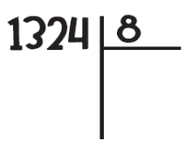
Je calcule une division à plusieurs chiffres. | Je calcule une addition et une soustraction  (nombres décimaux). | Je calcule les 4 opérations  (nombres décimaux).
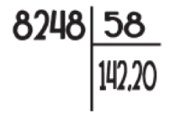 | 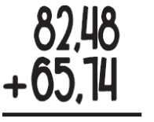 | + -  x 

Problèmes | Je reconnais  un problème. | Je sais  faire un schéma.
Problèmes | 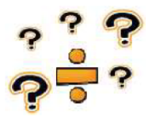 | ○○○  ○○○  ○○  ○○
Je sais choisir  les données utiles.N1 | Je sais choisir la bonne opération (+ ou -) | Je résous des problèmes simples (1 opération).
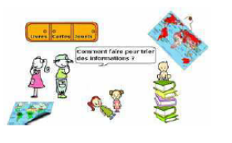 |  | 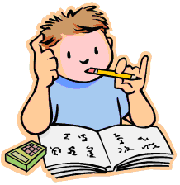
Je sais écrire la phrase réponse. | Je sais choisir  les données utiles.N2 | Je sais choisir la bonne opération (4 opérations).
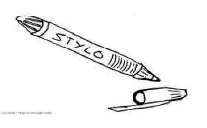 | 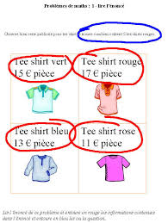 | 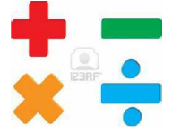
Je sais communiquer ma démarche et mes résultats. | Je résous des problèmes à plusieurs opérations. | Je sais lire un graphique, un diagramme.
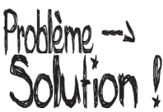 |  | 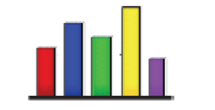
Je sais lire un tableau | Je sais construire  un tableau.
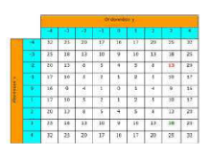 | 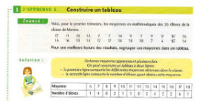

Géométrie | Je situe un objet par rapport à moi ou à un autre objet. | Je sais réaliser  des tracés.
Géométrie | 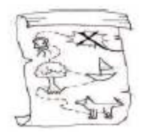 | 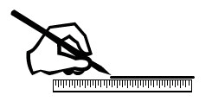  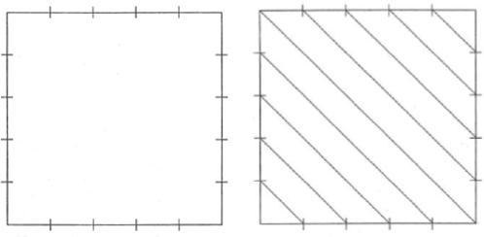
Je reconnais et je décris  les formes géométriques principales. | Je trace avec soin un carré  et un rectangle. | Je trace avec soin un triangle rectangle.
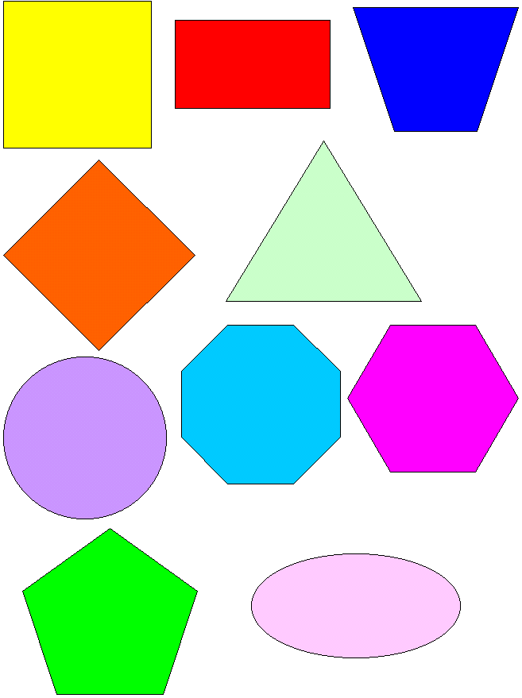 |  | 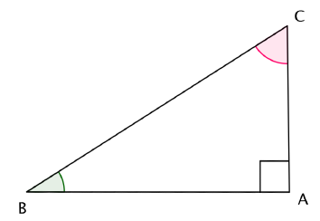
Je trace avec soin un cercle. | Je reconnais et je décris  les solides usuels. | Je sais tracer par symétrie sur quadrillage.
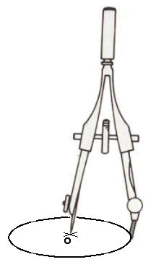 | 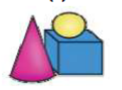 | 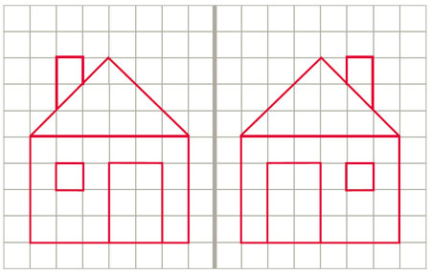
Je sais tracer une figure  par symétrie axiale. | Je sais construire  un triangle. | Je reconnais et je trace  les droites perpendiculaires.
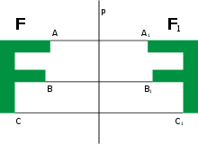 | 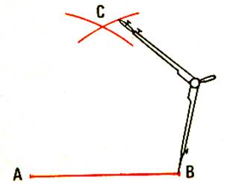 | 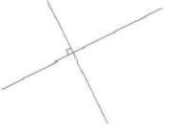
Je reconnais et je trace  les droites parallèles. | Je trace un cercle de rayon ou diamètre donnés. | Je sais suivre un programme de construction.
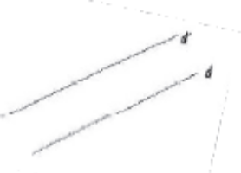 | 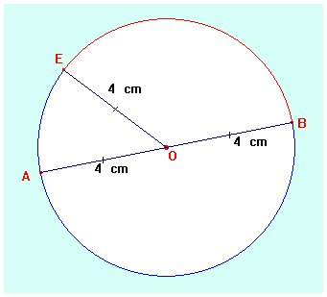 | 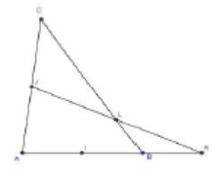

Mesure | Je connais les instruments de mesure. | Je connais  les jours, les mois.
Mesure | 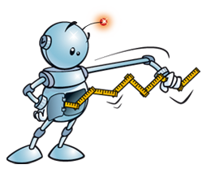 | 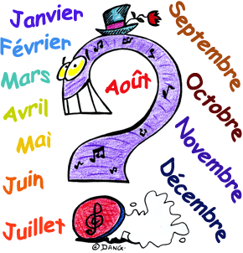
Je connais les unités de mesures usuelles. | J’utilise les mesures  de longueur. | J’utilise les mesures  de masse.
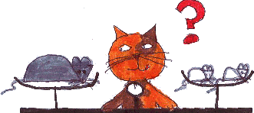 | 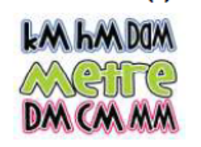 | 
J’utilise la monnaie. | Je lis l’heure. | J’utilise les mesures de durée (h et min).
 | 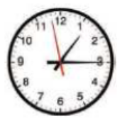 | 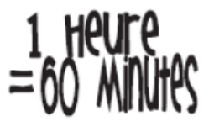
J’utilise les mesures de capacité (l et hl). | Je connais  d’autres mesures.  (volume, température) | Je sais faire des conversions.
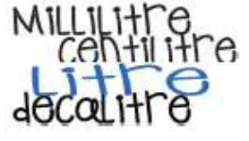 | 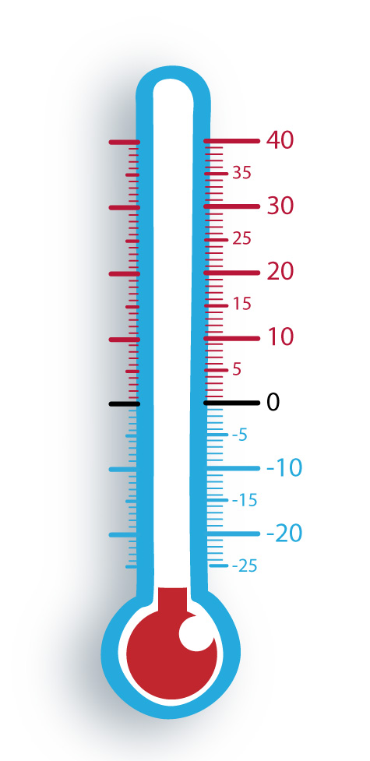 | 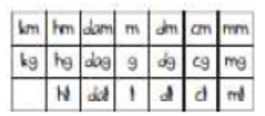
Je calcule le périmètre. | Je calcule une aire. | Je différencie  périmètre et aire.
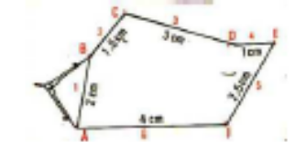 | 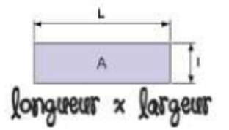 | 

Langue  vivante | Je dis bonjour, au revoir. | Je me présente  (nom, prénom, date de naissance).
Langue  vivante | 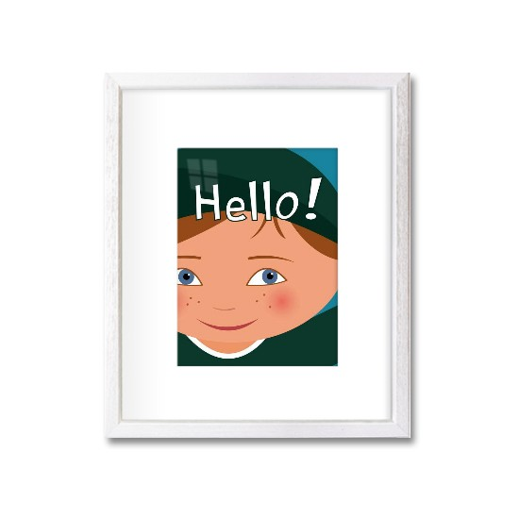 | 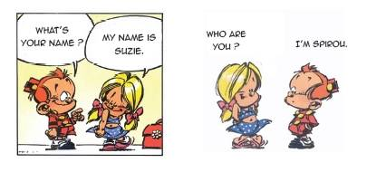
Je dis la date. | Je connais les couleurs. | Je comprends les expressions simples  de la vie quotidienne.
 | 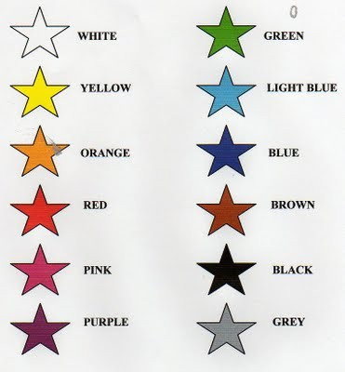 | 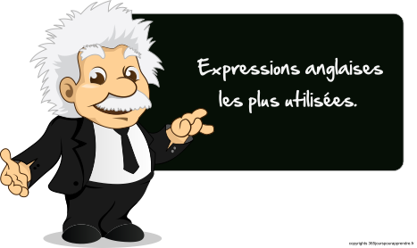
Je réponds  à des questions simples. | Je pose  des questions. | Je reproduis  un modèle oral.
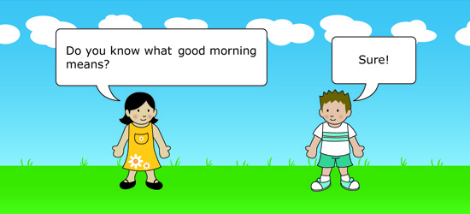 | 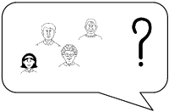 | 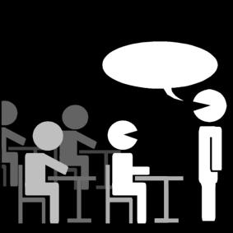
Je donne des informations sur un lieu, une personne,... | Je demande  des informations. | Je décris des personnages, des animaux.
 | 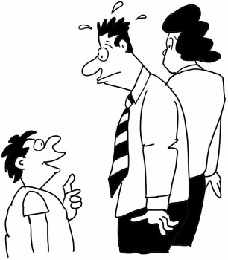 | 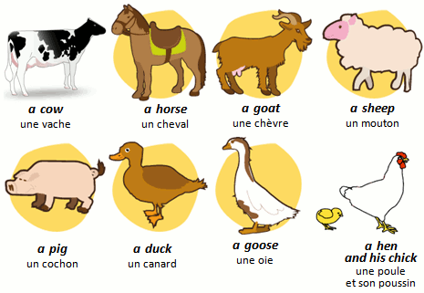
Je lis une carte, une lettre, une publicité,… | Je copie  des mots simples. | Je copie une phrase.
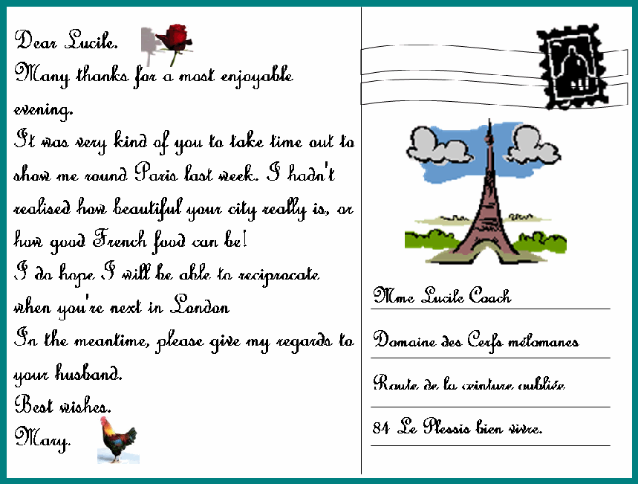 | 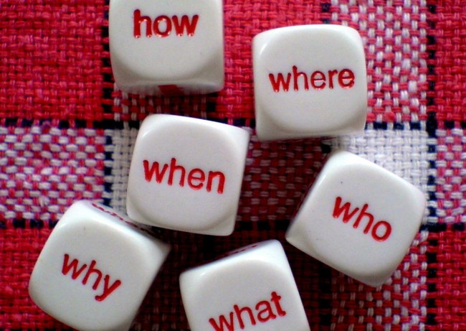 | 

